温馨提示：
此题库为Word版，请按住Ctrl,滑动鼠标滚轴，调节合适的观看比例，关闭Word文档返回原板块。
考点5 万有引力与航天
一、选择题
1.(2015·江苏高考)过去几千年来,人类对行星的认识与研究仅限于太阳系内,行星“51 peg b”的发现拉开了研究太阳系外行星的序幕。“51 peg b”绕其中心恒星做匀速圆周运动,周期约为4天,轨道半径约为地球绕太阳运动半径的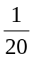。该中心恒星与太阳的质量比约为 ( )
A.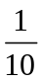 B.1 C.5 D.10
【解析】选B。根据G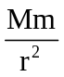=m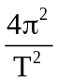r得M∝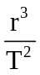,代入数据得恒星与太阳的质量比约为1.04,所以B项正确。
2.(2015·全国卷Ⅱ)由于卫星的发射场不在赤道上,同步卫星发射后需要从转移轨道经过调整再进入地球同步轨道。当卫星在转移轨道上飞经赤道上空时,发动机点火,给卫星一附加速度,使卫星沿同步轨道运行,已知同步卫星的环绕速度约为3.1×10³m/s,某次发射卫星飞经赤道上空时的速度为1.55×10³m/s,此时卫星的高度与同步轨道的高度相同,转移轨道和同步轨道的夹角为
30°,如图所示,发动机给卫星的附加速度的方向和大小约为 ( )
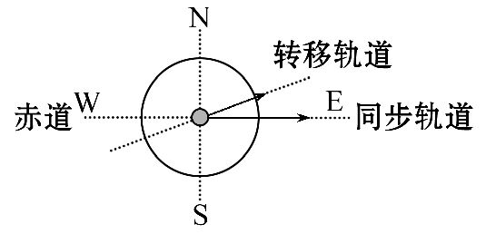
A.西偏北方向,1.9×10³m/s
B.东偏南方向,1.9×10³m/s
C.西偏北方向,2.7×10³m/s
D.东偏南方向,2.7×10³m/s
【解题指南】解答本题时应从以下三点进行分析：
(1)理解好转移轨道与同步轨道,并与卫星的实际轨道调整相结合。
(2)卫星在转移轨道的速度为初速度,卫星在同步轨道上的速度为末速度。
(3)利用运动的合成与分解即可得到正确答案。
【解析】选B。作出卫星的速度变化示意图如图所示,
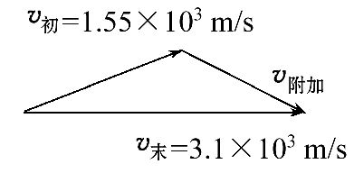
由余弦定理可得v_{附加}=1.9×10³m/s,故C、D均错误;由速度变化示意图可得,v_{附加}的方向为东偏南方向,B项正确,A项错误。
3.(2015·全国卷Ⅰ)我国发射的“嫦娥三号”登月探测器靠近月球后,先在月球表面附近的近似圆轨道上绕月运行;然后经过一系列过程,在离月面4m高处做一次悬停(可认为是相对于月球静止);最后关闭发动机,探测器自由下落。已知探测器的质量约为1.3×10³kg,地球质量约为月球的81倍,地球半径约为月球的3.7倍,地球表面的重力加速度大小约为9.8m/s²,则此探测器 ( )
A.在着陆前的瞬间,速度大小约为8.9m/s
B.悬停时受到的反冲作用力约为2×10³N
C.从离开近月圆轨道到着陆这段时间内,机械能守恒
D.在近月圆轨道上运行的线速度小于人造卫星在近地圆轨道上运行的线速度
【解题指南】解答本题时应从以下四点进行分析：
(1)在靠近星球附近万有引力等于重力。
(2)探测器在月球表面悬停时应处于平衡状态。
(3)探测器在月球表面着陆过程中,从探测器上的发动机是否工作的角度判断机械能是否守恒。
(4)利用万有引力等于向心力来比较线速度的大小。
【解析】选B、D。在地球表面附近有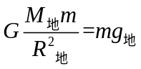,在月球表面附近有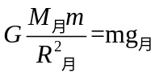,可得
g_{月}=1.656m/s²,所以探测器落地的速度为v=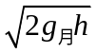=3.64m/s,故A错误;探测器悬停时受到的反冲作用力为F=mg_{月}≈2×10³N,B正确;探测器由于在着陆过程中开动了发动机,因此机械能不守恒,C错误;在靠近星球的轨道上有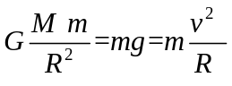,即有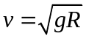,可知在近月圆轨道上运行的线速度小于人造卫星在近地圆轨道上运行的线速度,故选项D正确。
4.(2015·山东高考)如图,拉格朗日点L₁位于地球和月球连线上,处在该点的物体在地球和月球引力的共同作用下,可与月球一起以相同的周期绕地球运动。据此,科学家设想在拉格朗日点L₁建立空间站,使其与月球同周期绕地球运动。以a₁、a₂分别表示该空间站和月球向心加速度的大小,a₃表示地球同步卫星向心加速度的大小。以下判断正确的是( )
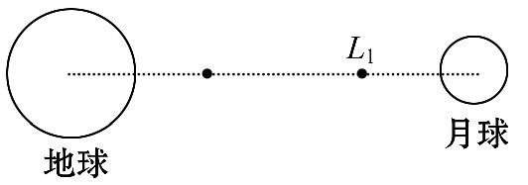
A.a₂>a₃>a₁ B.a₂>a₁>a₃
C.a₃>a₁>a₂ D.a₃>a₂>a₁
【解题指南】解答本题时应从以下两点进行分析：
(1)空间站受月球引力不能忽略,而同步卫星是不计月球吸引力的,这就说明,空间站距离地球比同步卫星更远。
(2)本题可用到向心加速度两个公式a=G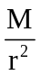,a=ω²r。
【解析】选D。设空间站轨道半径为r₁,月球轨道半径为r₂,同步卫星轨道半径为r₃。空间站受月球引力不能忽略,而同步卫星是不计月球吸引力的,这就说明r₂>r₁>r₃,根据a₁=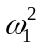r₁,a₂=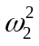r₂,由题意知ω₁=ω₂,所以a₂>a₁,又因为a₃=G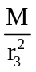、a₂=G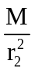,所以a₃>a₂,因此a₃>a₂>a₁成立,D正确。
5.(2015·重庆高考)航天员王亚平在“天宫一号”飞船内进行了我国首次太空授课,演示了一些完全失重状态下的物理现象。若飞船质量为m,距地面高度为h,地球质量为M,半径为R,引力常量为G,则飞船所在处的重力加速度大小为
( )
A.0 B.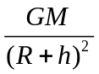 C.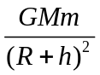 D.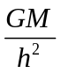
【解题指南】解答本题时应从以下两点进行分析：
(1)“天宫一号”飞船绕地球飞行时与地球之间的万有引力F_{引}=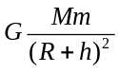。
(2)“天宫一号”飞船绕地球飞行时重力等于万有引力。
【解析】选B。“天宫一号”飞船绕地球飞行时与地球之间的万有引力F_{引}=,由于“天宫一号”飞船绕地球飞行时重力与万有引力相等,即mg=,故飞船所在处的重力加速度g=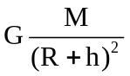,故选项B正确,选项A、C、D错误。
【误区警示】在解答本题时很多同学往往误认为,F_{引}=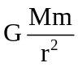中的r就是h,从而导致错选D。还有一部分同学误认为“天宫一号”飞船绕地球飞行时不再受重力作用,从而导致错选A。
6.(2015·北京高考)假设地球和火星都绕太阳做匀速圆周运动,已知地球到太阳的距离小于火星到太阳的距离,那么 ( )
A.地球公转周期大于火星的公转周期
B.地球公转的线速度小于火星公转的线速度
C.地球公转的加速度小于火星公转的加速度
D.地球公转的角速度大于火星公转的角速度
【解题指南】解答本题时应从以下两点进行分析：
(1)明确地球和火星的轨道半径大小关系。
(2)能够熟练使用万有引力定律和圆周运动的规律分析各个物理量的关系。
【解析】选D。万有引力充当地球和火星绕太阳做圆周运动的半径, 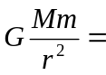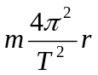，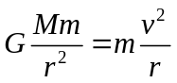，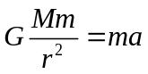，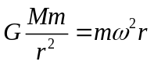，可得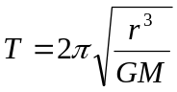，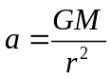，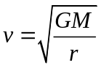，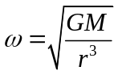，地球到太阳的距离小于火星到太阳的距离,所以地球公转周期小于火星公转周期,地球公转的线速度、加速度、角速度均大于火星公转的线速度、加速度、角速度,选项A、B、C错误,选项D正确。
7.(2015·福建高考)如图,若两颗人造卫星a和b均绕地球做匀速圆周运动,a、b到地心O的距离分别为r₁、r₂,线速度大小分别为v₁、v₂,则 ( )
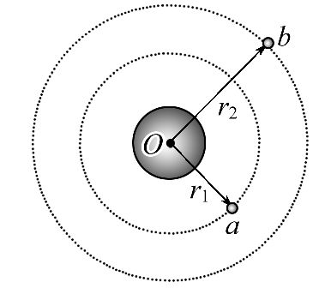
A.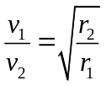 B.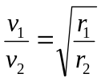 C.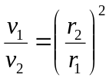 D. 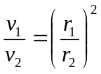
【解析】选A。根据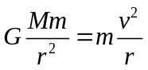,得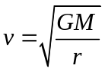,因此,故选A。
8.(2015·广东高考)在星球表面发射探测器,当发射速度为v时,探测器可绕星球表面做匀速圆周运动,当发射速度为2v时,可摆脱星球引力束缚脱离该星球。已知地球、火星两星球的质量比约为10∶1、半径比约为2∶1,下列说法正确的有 ( )
A.探测器的质量越大,脱离星球所需要的发射速度越大
B.探测器在地球表面受到的引力比在火星表面的大
C.探测器分别脱离两星球所需要的发射速度相等
D.探测器脱离星球的过程中,势能逐渐增大
【解题指南】解答本题时应从以下三点进行分析：
(1)根据万有引力等于向心力判断发射速度与探测器质量无关。
(2)由万有引力公式比较探测器在地球表面和在火星表面受到的引力大小关系。
(3)探测器脱离星球过程中,万有引力做负功,势能增加。
【解析】选B、D。根据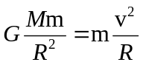,从公式可以看出m可以约掉,所以发射速度与探测器的质量无关,A错误;根据万有引力公式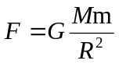,得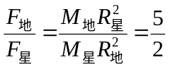,探测器在地球表面受到的引力大于在火星表面受到的引力,B正确;由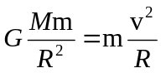得v=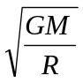,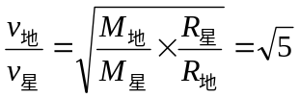,C错误;探测器脱离星球的过程中,高度在增加,势能增大,D正确。
9.(2015·海南高考)若在某行星和地球上相对于各自的水平地面附近相同的高度处、以相同的速率平抛一物体,它们在水平方向运动的距离之比为2∶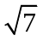。已知该行星质量约为地球的7倍,地球的半径为R,由此可知,该行星的半径约为
( )
A. 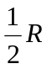 B. 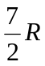 C. 2R D.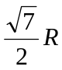
【解题指南】解答本题可按以下思路进行：
(1)先根据平抛运动水平方向x=v₀t判断两次时间的关系。
(2)再根据竖直方向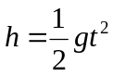得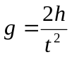确定两星球表面g值的关系。
(3)最后结合万有引力公式确定星球半径。
【解析】选C。物体平抛时水平方向满足x=v₀t,所以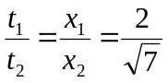;竖直方向由h=gt²得,因此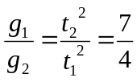。在星球表面物体所受的重力等于万有引力,由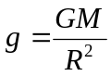得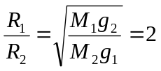,又因为R₂=R,所以R₁=2R,故选C。
10.(2015·四川高考)登上火星是人类的梦想。“嫦娥之父”欧阳自远透露：中国计划于2020年登陆火星。地球和火星公转视为匀速圆周运动,忽略行星自转影响。根据下表,火星和地球相比 ( )
行星 | 半径/m | 质量/kg | 轨道半径/m
地球 | 6.4×10⁶ | 6.0×10²⁴ | 1.5×10¹¹
火星 | 3.4×10⁶ | 6.4×10²³ | 2.3×10¹¹
A.火星的公转周期较小
B.火星做圆周运动的加速度较小
C.火星表面的重力加速度较大
D.火星的第一宇宙速度较大
【解题指南】解答本题时应从以下三点进行分析：
(1)行星表面的重力加速度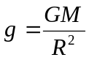。
(2)行星的公转周期、向心加速度和轨道半径的关系： 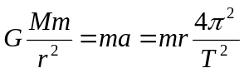。
(3)行星的第一宇宙速度可由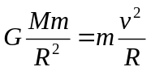求得。
【解析】选B。根据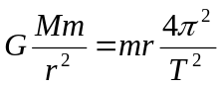,得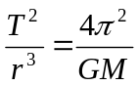,结合表中数据,可算出火星的公转周期较大,A错;根据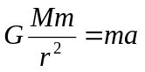,得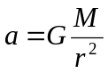,可判断火星的加速度较小,B对;根据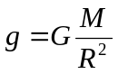,可算出火星表面的重力加速度较小,C错;第一宇宙速度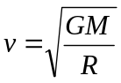,可算出火星的第一宇宙速度较小,D错。
11.(2015·天津高考)P₁、P₂为相距遥远的两颗行星,距各自表面相同高度处各有一颗卫星S₁、S₂做匀速圆周运动。图中纵坐标表示行星对周围空间各处物体的引力产生的加速度a,横坐标表示物体到行星中心的距离r的平方,两条曲线分别表示P₁、P₂周围的a与r²的反比关系,它们左端点横坐标相同,则 ( )
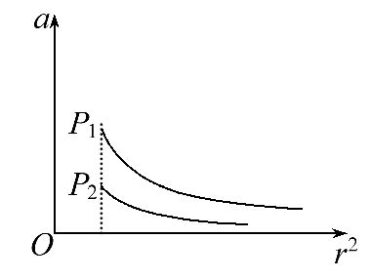
A.P₁的平均密度比P₂的大
B.P₁的“第一宇宙速度”比P₂的小
C.S₁的向心加速度比S₂的大
D.S₁的公转周期比S₂的大
【解析】选A、C。两颗行星左端点横坐标相同,纵坐标不同,则两颗行星P₁、P₂的半径相同,表面的重力加速度g₁>g₂。由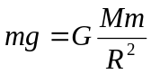可得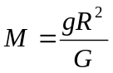,则M₁>M₂,两颗行星的体积相同,由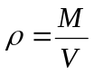可得ρ₁>ρ₂,故选项A正确;由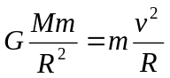可得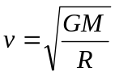,则v₁>v₂,故选项B错误;由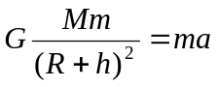可得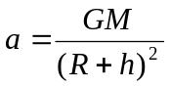,则a₁>a₂,故选项C正确;由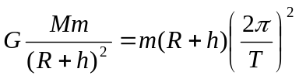可得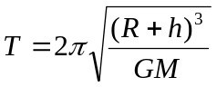,则T₁<T₂,故选项D错误。
二、计算题
12.(2015·安徽高考)由三颗星体构成的系统,忽略其他星体对它们的作用,存在着一种运动形式：三颗星体在相互之间的万有引力作用下,分别位于等边三角形的三个顶点上,绕某一共同的圆心O在三角形所在的平面内做相同角速度的圆周运动(图示为A、B、C三颗星体质量不相同时的一般情况)。若A星体质量为2m,B、C两星体的质量均为m,三角形的边长为a,求：
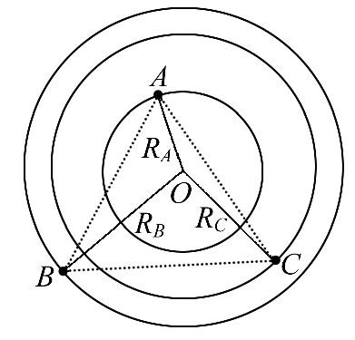
(1)A星体所受合力大小F_{A}。
(2)B星体所受合力大小F_{B}。
(3)C星体的轨道半径R_{C}。
(4)三星体做圆周运动的周期T。
【解题指南】解答本题时应从以下两点进行分析：
(1)每个星体所受的合力为另两星体引力的矢量和。
(2)三个星体绕同一个点转动,故三个星体的角速度、周期相同。
【解析】(1)由万有引力定律,A星体所受B、C星体引力大小为
F_{BA}=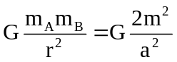=F_{CA}
方向如图
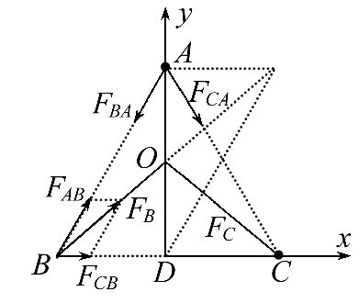
则合力大小为F_{A}=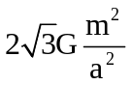
(2)同上,B星体所受A、C星体引力大小分别为
F_{AB}=
F_{CB}=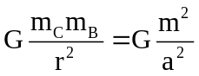
方向如(1)中图
由F_{Bx}=F_{AB}cos60°+F_{CB}=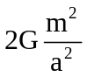
F_{By}=F_{AB}sin60°=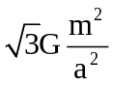
可得F_{B}=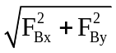=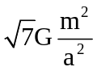
(3)通过分析可知,圆心O在中垂线AD的中点,
R_{C}=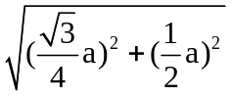
(或由对称性可知OB=OC=R_{C} cos∠OBD=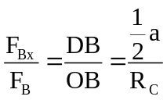)
可得R_{C}=a
(4)三星体运动周期相同,对C星体,由F_{C}=F_{B}==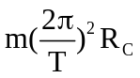
可得T=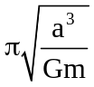
答案：(1) (2) (3)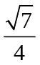a (4)

